🎯 PHIẾU HỌC TẬP CSS [14.1] – GRID: DỰNG KHUNG (CONTAINER)
1️⃣ Kiến thức cốt lõi
Thuộc tính (của CHA) | Mục đích sử dụng (Dùng để làm gì?) | Ví dụ giá trị phổ biến
display: grid; | Kích hoạt môi trường layout Grid, cho phép sắp xếp phần tử theo hàng và cột. | grid
grid-template-columns | Định nghĩa số lượng và độ rộng của các cột trong grid. | 100px 100px 100px, 1fr 2fr, repeat(3, 1fr)
grid-template-rows | Định nghĩa số lượng và độ cao của các hàng trong grid. | 200px 400px, auto
gap (hoặc grid-gap) | Tạo khoảng trống giữa các ô (cột và hàng) | 10px, 10px 20px

❓ Câu hỏi bắt buộc
- Đơn vị fr là gì?
→ fr (fraction) nghĩa là phần chia của không gian còn lại. Dùng để chia đều hoặc tỉ lệ không gian trong grid.
- grid-template-columns: 1fr 2fr; chia bố cục thế nào?
→ Tổng là 3 phần: cột 1 chiếm 1 phần, cột 2 chiếm 2 phần.
- repeat(3, 1fr) tương đương 1fr 1fr 1fr đúng không?
→ ✅ Đúng. Hai cách viết này giống hệt nhau.

💻 2️⃣ Ví dụ thực hành – CSS hoàn chỉnh
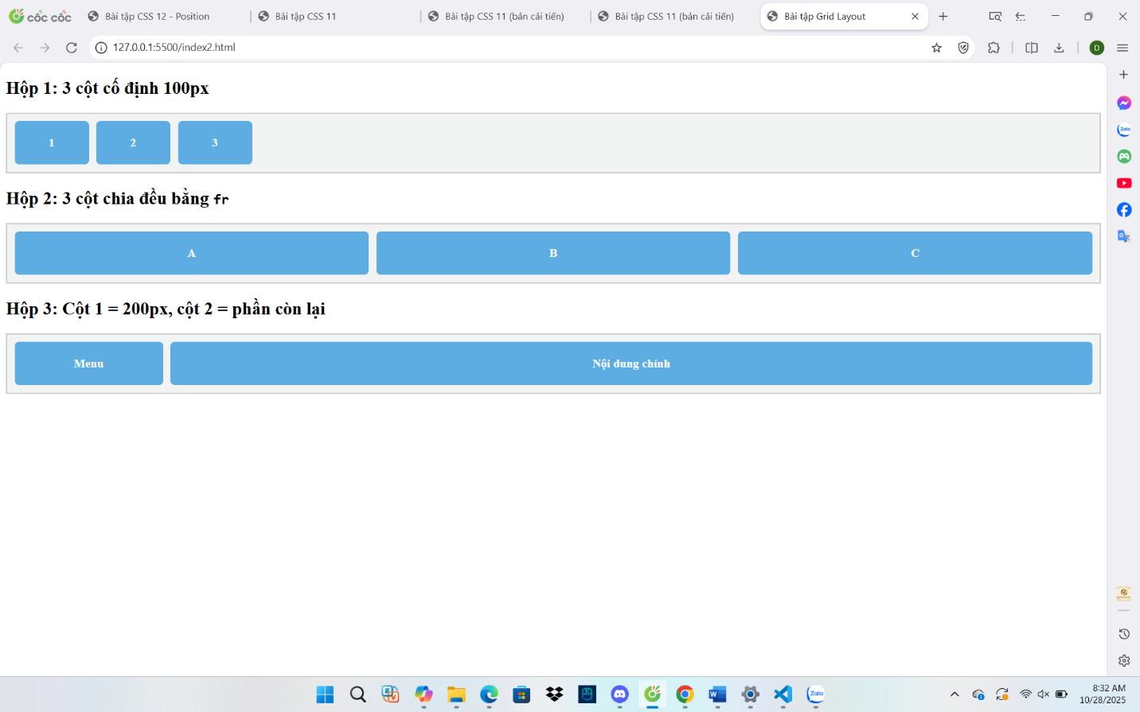
❓ Câu hỏi/Thắc mắc gợi ý:
"Em thấy cả Flexbox và Grid đều dùng để sắp xếp phần tử. Vậy khi nào nên dùng Flexbox, khi nào dùng Grid?"
→ Dùng Flexbox cho 1 chiều (hàng hoặc cột), còn Grid cho 2 chiều (hàng + cột cùng lúc).

🎯 PHIẾU HỌC TẬP CSS [14.2] – GRID: SẮP XẾP ITEMS (CON)
1️⃣ Kiến thức cốt lõi
Thuộc tính (của CON) | Mục đích sử dụng | Ví dụ cú pháp
grid-column-start | Chỉ định đường kẻ cột bắt đầu của phần tử | 1
grid-column-end | Chỉ định đường kẻ cột kết thúc của phần tử | 3
grid-column | Cú pháp tắt cho 2 thuộc tính trên | 1 / 3
grid-row-start | Chỉ định đường kẻ dòng bắt đầu | 1
grid-row-end | Chỉ định đường kẻ dòng kết thúc | 2
grid-row | Cú pháp tắt cho 2 thuộc tính trên | 1 / 2

💻 2️⃣ Ví dụ thực hành – CSS hoàn chỉnh
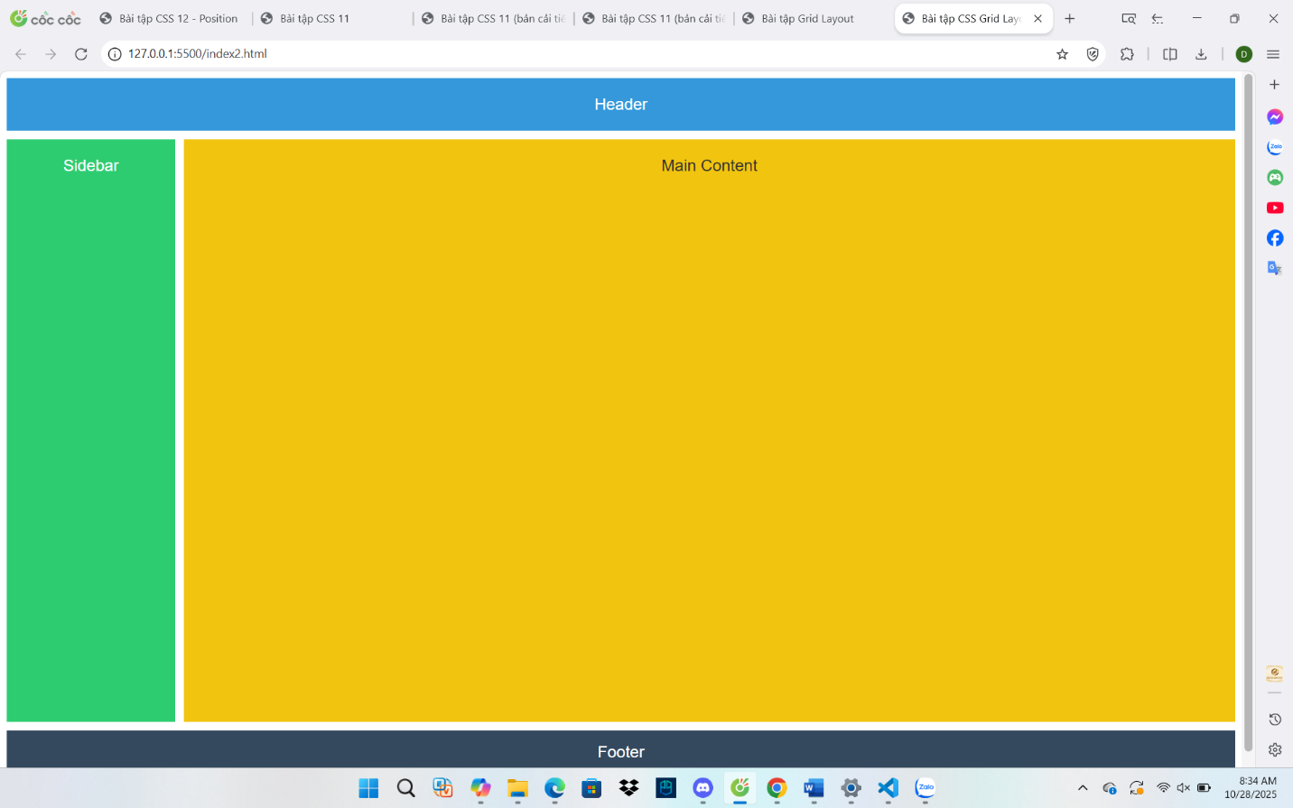
❓ Câu hỏi gợi ý:
“Em thấy có cách viết grid-template-areas nữa. Khác gì với grid-column/grid-row?”
→ grid-template-areas dễ đọc và dễ hình dung bố cục hơn, thích hợp cho layout lớn; còn grid-column/row linh hoạt hơn khi chỉ cần định vị vài phần tử riêng lẻ.

🎯 PHIẾU HỌC TẬP CSS [15] – RESPONSIVE WEB DESIGN (RWD)
1️⃣ Kiến thức cốt lõi
- Responsive Web Design là gì?
→ Là kỹ thuật giúp trang web tự động thay đổi kích thước và bố cục để hiển thị tốt trên mọi thiết bị (điện thoại, tablet, laptop...).
- Viewport là gì?
→ Là vùng hiển thị nội dung của trang web trên màn hình thiết bị (phần mà người dùng nhìn thấy).
- Thẻ <meta name="viewport" content="width=device-width, initial-scale=1.0">
  - width=device-width: Yêu cầu trình duyệt lấy chiều rộng của thiết bị làm chiều rộng trang web.
  - initial-scale=1.0: Yêu cầu trình duyệt hiển thị trang ở tỉ lệ phóng to = 100% (không zoom).
- Triết lý "Mobile First" là gì?
→ Là cách thiết kế ưu tiên giao diện trên điện thoại trước, sau đó mở rộng cho màn hình lớn hơn bằng @media.

💻 2️⃣ Thực hành
Khi KHÔNG có <meta name="viewport">:
- Trang bị thu nhỏ lại.
- Chữ nhỏ, khó đọc.
Khi CÓ <meta name="viewport">:
- Chữ to, dễ đọc hơn.
- Nhưng hộp .container 960px có thể tràn ra ngoài màn hình điện thoại.

🎯 PHIẾU HỌC TẬP CSS [16]
🧠 1. Kiến thức cốt lõi (Nếu... thì...)
1. @media: Dùng để làm gì?
➡️ Dùng để áp dụng các quy tắc CSS chỉ khi điều kiện nhất định được thỏa mãn
(ví dụ: khi màn hình đủ rộng, hoặc khi xoay ngang điện thoại).
→ Giống như “nếu... thì...” trong CSS.

2. (min-width: …) (Triết lý Mobile First):
➡️ (min-width: 768px) có nghĩa là:
“Áp dụng style này cho các màn hình có chiều rộng lớn hơn hoặc bằng 768px.”
📱 Dùng cho Mobile First — tức là thiết kế cho điện thoại trước, sau đó nâng cấp cho màn hình lớn.

3. (max-width: …) (Triết lý Desktop First):
➡️ (max-width: 600px) có nghĩa là:
“Áp dụng style này cho các màn hình có chiều rộng nhỏ hơn hoặc bằng 600px.”
💻 Dùng cho Desktop First — tức là thiết kế cho máy tính trước, rồi giảm bớt tính năng khi xuống điện thoại.

4. Breakpoints (Điểm ngắt):
➡️ Các giá trị như 768px (tablet), 992px (laptop), 1200px (desktop) được gọi là
Breakpoints — nghĩa là “điểm chuyển giao” nơi giao diện sẽ thay đổi cách hiển thị.

Ví dụ
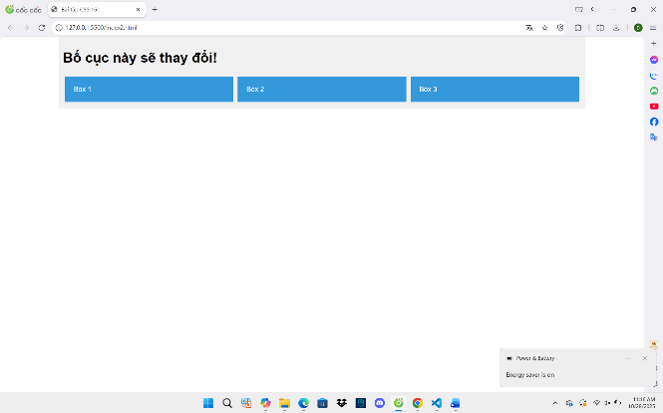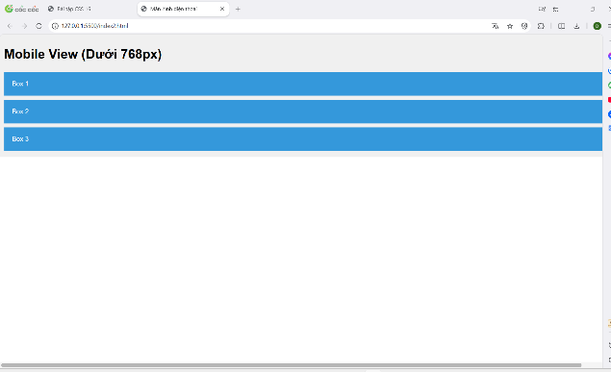
🧩 Kết quả quan sát
Ảnh 1: Màn hình điện thoại (dưới 768px)
📸 (Giả lập trên Chrome: chọn iPhone 12 Pro)
Nhận xét:
- 3 cái hộp màu xanh xếp dọc,
- mỗi hộp chiếm toàn bộ chiều rộng (100%).

Ảnh 2: Màn hình Desktop (trên 768px)
📸 (Tắt giả lập điện thoại)
Nhận xét:
- 3 cái hộp màu xanh xếp ngang,
- lấp đầy toàn bộ container (mỗi box chiếm khoảng 1/3 chiều ngang).

❓ 3. Câu hỏi / Thắc mắc mẫu
“Em thấy có 2 cách là (min-width) và (max-width).
Vậy khi nào nên dùng Mobile First (min-width) và khi nào nên dùng Desktop First (max-width)? Cách nào tốt hơn?”

🎯 PHIẾU HỌC TẬP CSS [17]
🎯 1. Ý nghĩa của các thuộc tính
Thuộc tính | Mục đích sử dụng (Giải thích bằng lời của bạn)
max-width: 100%; | Nghĩa là chiều rộng của ảnh CÙNG LẮM là 100% chiều rộng của thẻ cha, không vượt quá.
height: auto; | Dùng để giữ đúng tỷ lệ gốc của ảnh khi chiều rộng thay đổi (ảnh không bị méo).

📐 object-fit (nâng cao)
Thuộc tính | Giải thích
object-fit: cover; | Giữ tỷ lệ, lấp đầy toàn bộ hộp, nhưng có thể bị xén một phần ảnh.
object-fit: contain; | Giữ tỷ lệ, vừa khít trong hộp, nhưng có thể bị hở khoảng trống.
2 Ví có kết quả:
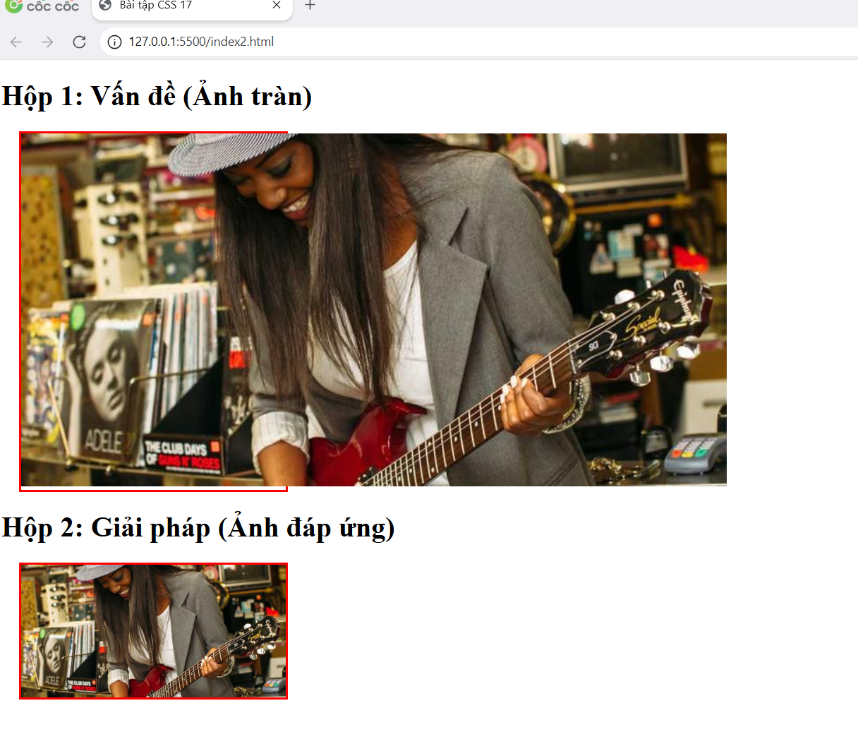
Kết quả:
Ảnh 1: .img-problem
- Nhận xét: Tấm ảnh 800px tràn ra khỏi cái hộp màu đỏ 300px.
Ảnh 2: .img-responsive
- Nhận xét: Tấm ảnh 800px đã tự thu nhỏ lại để nằm vừa khít bên trong cái hộp màu đỏ 300px.

PHIẾU HỌC TẬP CSS [18] - CÁC ĐƠN VỊ TƯƠNG ĐỐI (REM, EM, VW, VH)
🧠 1. Kiến thức cốt lõi (So sánh các đơn vị)
Đơn vị | Tên đầy đủ | Hệ quy chiếu (Nó tính toán dựa trên cái gì?)
px | Pixel | Đơn vị cố định, 1 pixel trên màn hình.
% | Percent | Kích thước tỷ lệ theo thẻ CHA trực tiếp.
em | "M" | Dựa trên font-size của thẻ CHA trực tiếp.
rem | Root "M" | Dựa trên font-size của thẻ GỐC (<html>).
vw | Viewport Width | 1% của chiều rộng màn hình (viewport).
vh | Viewport Height | 1% của chiều cao màn hình (viewport).

2. Câu hỏi bắt buộc quan trọng
Câu 1:
🔹 Vấn đề "lồng nhau" (compounding) là gì? Nó xảy ra với em hay rem?
➡ Trả lời:
Vấn đề “lồng nhau” là khi các phần tử con kế thừa font-size tính theo em của phần tử cha, khiến kích thước bị nhân lên hoặc thu nhỏ ngoài ý muốn khi nhiều lớp lồng nhau.
Hiện tượng này xảy ra với em, không xảy ra với rem.
Câu 2:
🔹 Tại sao rem thường được coi là lựa chọn tốt nhất cho font-size trong các dự án responsive?
➡ Trả lời:
Vì rem luôn dựa vào kích thước font gốc của trang (<html>), nên:
- Dễ kiểm soát toàn bộ tỉ lệ chữ trong trang web.
- Không bị “nhân đôi” kích thước khi các phần tử lồng nhau.
- Dễ dàng thay đổi toàn bộ kích thước chữ chỉ bằng cách điều chỉnh font-size của <html>.
→ Giúp trang responsive, nhất quán và dễ bảo trì hơn.

Ví dụ thực hành:
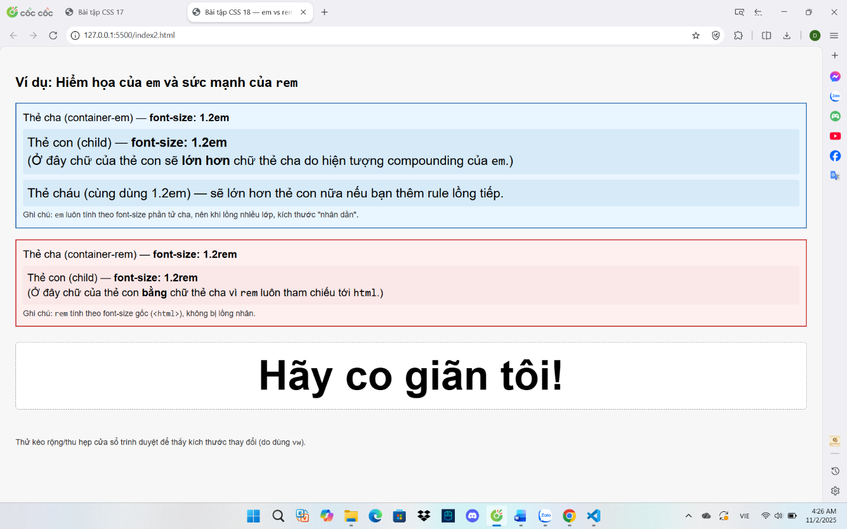

🧾 PHIẾU HỌC TẬP CSS [19] - GIẢ-PHẦN TỬ (::before & ::after)

🧠 1. Kiến thức cốt lõi (Tạo phần tử “ảo”)
Giả-phần tử (pseudo-elements) là các phần tử ảo, không có trong HTML, nhưng được CSS tạo ra và hiển thị trên trang web.
Chúng giúp chèn nội dung trang trí, biểu tượng, ký hiệu, hiệu ứng... mà không cần thêm thẻ HTML thật.
Tên Giả-phần tử | Cú pháp (Ví dụ) | Ý nghĩa (Nó chèn nội dung vào đâu?)
::before | p::before { ... } | Chèn nội dung ảo vào BÊN TRONG thẻ p, trước nội dung thật của nó.
::after | p::after { ... } | Chèn nội dung ảo vào BÊN TRONG thẻ p, sau nội dung thật của nó.

Câu hỏi BẮT BUỘC SỐNG CÒN
1. Thuộc tính nào là tuyệt đối bắt buộc phải có (kể cả khi giá trị của nó là rỗng) để ::before hoặc ::after có thể hiển thị?
➡️ Trả lời: content
Giải thích:
Nếu không có thuộc tính content, phần tử ảo sẽ không xuất hiện trên trang, dù bạn có style thế nào.

2. Mặc định, các phần tử “ảo” này có display là gì?
➡️ Trả lời: inline
Giải thích:
Mặc định, ::before và ::after được hiển thị giống phần tử nội tuyến (inline),
nên chúng nằm cùng dòng với nội dung văn bản.
Bạn có thể đổi sang display: block; nếu muốn chúng xuống dòng hoặc chiếm nguyên hàng.
Ví dụ:
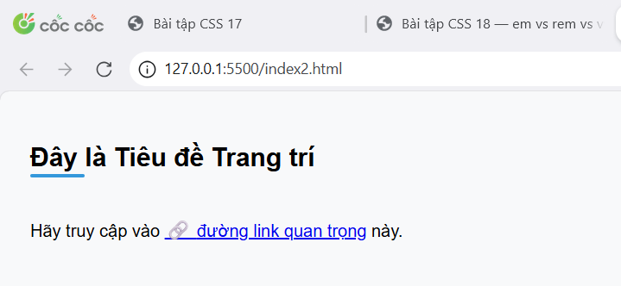

Câu hỏi / Thắc mắc gợi ý để ghi vào phiếu:
Em thấy có người viết :before (1 dấu hai chấm), có người viết ::before (2 dấu hai chấm).
Hai cách này khác nhau như thế nào, và em nên dùng cái nào?

PHIẾU HỌC TẬP CSS [20] - BIẾN ĐỔI (TRANSFORMS)
Video đã xem (Link): (Học sinh tự điền link video bài học)

1. Kiến thức cốt lõi (Thay đổi hình dạng)
Thuộc tính transform cho phép bạn di chuyển, xoay, phóng to/thu nhỏ, làm nghiêng một phần tử mà không ảnh hưởng đến vị trí của các phần tử khác xung quanh nó.

Hàm transform | Mục đích sử dụng (Dùng để làm gì?) | Ví dụ cú pháp
translate() | Dùng để di chuyển phần tử theo trục X và/hoặc Y | transform: translate(50px, 10px);
rotate() | Dùng để xoay phần tử quanh tâm của nó | transform: rotate(45deg);
scale() | Dùng để phóng to hoặc thu nhỏ kích thước phần tử | transform: scale(1.5); (phóng to 1.5 lần)
skew() | Dùng để làm méo/nghiêng phần tử theo trục X hoặc Y | transform: skew(10deg);

Câu hỏi bắt buộc:
❓ Đâu là sự khác biệt lớn nhất giữa transform: translate(50px); và margin-left: 50px; khi di chuyển một cái hộp?
✅ Trả lời:
- transform: translate(50px); chỉ di chuyển phần tử trong không gian hiển thị (màn hình), không làm thay đổi bố cục (layout).
→ Các phần tử xung quanh vẫn giữ nguyên vị trí, coi như phần tử đó vẫn ở chỗ cũ.
→ Thường dùng cho hiệu ứng động, chuyển động, animation.
- margin-left: 50px; thực sự đẩy phần tử sang phải trong bố cục thật của trang web,
→ Các phần tử khác bị ảnh hưởng (bị đẩy, giãn hoặc thay đổi khoảng cách).
→ Thường dùng để căn chỉnh vị trí tĩnh trong bố cục.

🔹 Tóm tắt so sánh:
Đặc điểm | transform: translate() | margin-left
Ảnh hưởng bố cục | ❌ Không ảnh hưởng | ✅ Ảnh hưởng
Vị trí thật trong trang | Giữ nguyên | Bị thay đổi
Dùng cho | Hiệu ứng, animation | Căn chỉnh layout
Tốc độ xử lý | Nhanh (GPU hỗ trợ) | Bình thường
Ví dụ:
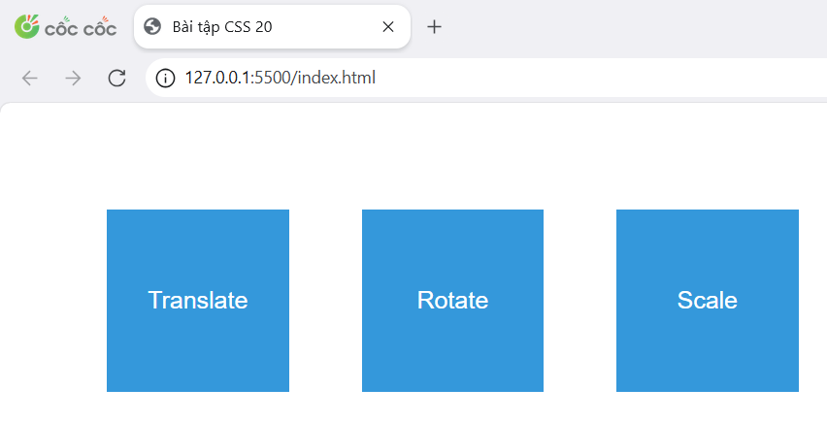

PHIẾU HỌC TẬP CSS [21] - CHUYỂN TIẾP MƯỢT MÀ (TRANSITIONS)
Video đã xem (Link): (Học sinh tự điền link video bài học)

1. Kiến thức cốt lõi (Làm mượt hiệu ứng)
Ở Bài 20, khi ta dùng hiệu ứng :hover, sự thay đổi (như transform hoặc background-color) xảy ra ngay lập tức, nhìn khá giật và đột ngột.
Thuộc tính transition giúp tạo ra hiệu ứng chuyển đổi mượt mà, khiến các thay đổi diễn ra từ từ, có tốc độ và thời gian nhất định.

Thuộc tính | Mục đích sử dụng (Dùng để làm gì?) | Ví dụ
transition-property | Chỉ định thuộc tính nào sẽ được áp dụng hiệu ứng chuyển tiếp. | transform, background-color, all
transition-duration | Chỉ định thời gian hiệu ứng diễn ra (bao lâu). | 0.5s (nửa giây), 300ms
transition-timing-function | Chỉ định đường cong tốc độ (hiệu ứng nhanh chậm ra sao trong quá trình chuyển tiếp). | linear, ease, ease-in-out
transition-delay | Chỉ định thời gian trì hoãn trước khi hiệu ứng bắt đầu. | 1s (chờ 1 giây rồi mới chạy)

Tóm tắt nhanh cho Duy Anh:
Thành phần | Giải thích ngắn gọn
transition-property | Hiệu ứng áp dụng cho thuộc tính nào
transition-duration | Hiệu ứng kéo dài bao lâu
transition-timing-function | Tốc độ chuyển tiếp thay đổi như thế nào (mượt, nhanh, chậm)
transition-delay | Chờ bao lâu mới bắt đầu hiệu ứng

PHIẾU HỌC TẬP CSS [22] - HOẠT ẢNH VỚI @keyframes
1. Kiến thức cốt lõi (Tạo chuyển động phức tạp)
Ở bài trước (transition), hiệu ứng chỉ diễn ra giữa hai trạng thái (A → B).
Còn với animation, ta có thể tạo chuỗi chuyển động nhiều giai đoạn (A → B → C → D...)
và lặp lại tự động, không cần thao tác của người dùng.

🔹 Bước 1: Định nghĩa “kịch bản” bằng @keyframes
- @keyframes là nơi mô tả các chặng chuyển động (ví dụ: bắt đầu – giữa – kết thúc).
- Có thể dùng from / to hoặc % (phần trăm) để chia nhiều giai đoạn.

🧩 Ví dụ cơ bản:
@keyframes fade-in {
from { opacity: 0; } /* Trạng thái bắt đầu */
to { opacity: 1; } /* Trạng thái kết thúc */
}
🧩 Ví dụ phức tạp:
@keyframes move-around {
0% { left: 0px; top: 0px; }
50% { left: 200px; top: 0px; }
100% { left: 0px; top: 0px; }
}

🔹 Bước 2: Áp dụng “kịch bản” đó cho phần tử
Sử dụng các thuộc tính animation để gọi và điều khiển hoạt ảnh.
Thuộc tính | Mục đích sử dụng (Dùng để làm gì?) | Ví dụ
animation-name | Tên của @keyframes cần chạy | spin
animation-duration | Thời gian để hoàn thành 1 vòng hoạt ảnh | 2s
animation-iteration-count | Số lần lặp lại hoạt ảnh | 3, infinite (lặp vô tận)
animation-direction | Hướng chạy hoạt ảnh | normal, alternate (chạy ngược lại khi lặp)
animation-timing-function | Đường cong tốc độ (cách chuyển động nhanh/chậm) | ease, linear

🧩 Cú pháp viết tắt (Shorthand):
animation: [name] [duration] [timing-function] [iteration-count] [direction];
Ví dụ:
animation: spin 2s linear infinite;
➡ Nghĩa là:
- Dùng hoạt ảnh tên spin
- Mỗi vòng chạy 2 giây
- Chuyển động đều đặn (linear)
- Lặp lại vô tận (infinite)
Kết quả:
PHIẾU HỌC TẬP CSS [23] - BIẾN TRONG CSS (CSS VARIABLES)
1. Cú pháp ĐỊNH NGHĨA Biến
- Giải thích:
:root là bộ chọn đại diện cho phần tử <html> — nơi ta thường khai báo biến để dùng toàn trang.
- Cú pháp:
:root {
--ten-bien-cua-ban: gia-tri;
}
/* Ví dụ: */
:root {
--primary-color: #3498db;
}
👉 Lưu ý: Tên biến bắt buộc bắt đầu bằng hai dấu gạch ngang (--).

🎨 2. Cú pháp SỬ DỤNG Biến
- Giải thích:
Dùng hàm var() để gọi giá trị của biến đã định nghĩa.
- Cú pháp:
.box {
background-color: var(--primary-color);
}

✅ Tóm tắt nhanh:
Mục đích | Cú pháp | Ví dụ
Định nghĩa biến | --ten-bien: gia-tri; | --main-color: #e74c3c;
Dùng biến | var(--ten-bien) | color: var(--main-color);
